Strategische Akquisition: Tremco CPG übernimmt Kalzip GmbH und erweitert Portfolio um innovative Metalldach- und Fassadenlösungen

Bodenwöhr, (08. Januar 2026) – Die Tremco Construction Products Group („Tremco CPG“) gab heute bekannt, dass die Übernahme der Kalzip GmbH („Kalzip“) nach Abschluss des üblichen behördlichen Prüfungsverfahrens endgültig vollzogen wurde. Kalzip, ein weltweit führendes Unternehmen in der Entwicklung und Herstellung von Dächern und Fassaden aus Aluminium für Gebäudehüllen, gehört nun zur Tremco CPG.
Das 1968 gegründete Unternehmen Kalzip ist auf leichte, witterungsbeständige und flexible Dachsysteme sowie auf ästhetisch anspruchsvolle und hochfunktionale Fassadentechnologien spezialisiert. Zu den wichtigsten Projekten zählen das Estadio Santiago in Madrid, der Skyway Mont Blanc in Italien und die Pickering Go Fußgängerbrücke in Kanada. Durch die Kombination der innovativen Aluminiumlösungen von Kalzip mit dem breiteren Portfolio von Tremco CPG – das Dachsysteme, Fugenabdichtung, Verklebung und Dämmung, passiven Brandschutz, Bodenbeschichtungen sowie Betonschutz und -sanierung umfasst – unterstützt die Partnerschaft die Strategie von Tremco CPG, einen nahtlosen, vollständig integrierten Ansatz für modernes Bauen zu bieten.
Dieses umfassende Angebot steigert die Effizienz, Langlebigkeit und ästhetische Qualität sowohl bei Neubau- als auch bei Sanierungsprojekten und ermöglicht es Kunden, von aufeinander abgestimmten Systemen zu profitieren, die für den gesamten Lebenszyklus eines Gebäudes ausgelegt sind. Als integraler Bestandteil des ganzheitlichen Angebots von Tremco CPG werden die hochwertigen, individuell anpassbaren Lösungen dank ihrer starken globalen Marktposition weiterhin unter dem Markennamen Kalzip in Europa und den meisten wichtigen Märkten weltweit vertrieben. In Nordamerika wird die Kalzip-Produktlinie in die etablierten Marken von Tremco integriert.
„Mit dieser Übernahme erweitert Tremco CPG nicht nur seine Präsenz in Europa, Indien und weiteren internationalen Märkten, in denen Kalzip bereits vertreten ist. Sie ermöglicht uns zudem, unserem nordamerikanischem Kundenstamm künftig eine größere Auswahl an hochwertigen Aluminium-Gebäudehüllen anzubieten,“ so Scottie Stinson, Präsident von Tremco CPG Inc. „Dies ist besonders relevant, da die Nachfrage nach Aluminiumbausystemen kontinuierlich steigt – nicht zuletzt aufgrund ihrer überzeugenden Vorteile wie Haltbarkeit, Langlebigkeit, Nachhaltigkeit und hoher Energieeffizienz.“
„Dank unserer globalen Präsenz und der sich ergänzenden Produktportfolios können Tremco und Kalzip gemeinsam maßgeschneiderte, leistungsstarke Lösungen für Gebäudehüllen anbieten – perfekt abgestimmt auf unterschiedliche architektonische Anforderungen in verschiedenen Märkten und Großprojekten“, so Gwyther weiter. „Unser gemeinsames Engagement für umweltfreundliche Baupraktiken wird auch künftig Innovationen im nachhaltigen Bauen weltweit vorantreiben.“

Über Tremco Construction Products Group
Tremco Construction Products Group (CPG), ein Unternehmen der RPM International Inc., vereint führende Lösungen für die Gebäudehülle von renommierten Marken wie illbruck, Flowcrete, Nullifire, Vandex, Tremco, Dryvit und Nudura. Das Unternehmen bietet damit umfassende, integrierte Bausysteme für unterschiedlichste Anforderungen. Mit globaler Präsenz in Europa, Nord- und Lateinamerika, im asiatisch-pazifischen Raum und in Indien verbindet Tremco internationale Expertise mit einem tiefen Verständnis für die Anforderungen der regionalen Märkte, unterstützt durch starke lokale Teams vor Ort.
Die Lösungen von Tremco CPG stehen für langfristige Leistungsfähigkeit in gewerblichen, industriellen und privaten Bauprojekten weltweit. Unsere internationalen Teams arbeiten eng zusammen, um Schulungen, Tests und Innovationen voranzutreiben – mit dem Ziel, leistungsstarke Gebäudehüllen in jeder Region und unter allen klimatischen Bedingungen zu realisieren.

Über RPM International Inc.
RPM International Inc. besitzt Tochtergesellschaften, die weltweit führend in den Bereichen Spezialbeschichtungen, Dichtstoffe, Baumaterialien und damit verbundene Dienstleistungen sind. Das Unternehmen ist in drei berichtspflichtigen Segmenten tätig: Konsumgüter, Bauprodukte und Hochleistungsbeschichtungen. RPM verfügt über ein vielfältiges Portfolio marktführender Marken, darunter Rust-Oleum, DAP, Zinsser, Varathane, The Pink Stuff, DayGlo, Stonhard, Carboline, Tremco und Dryvit. Von Wohn- und Arbeitsräumen bis hin zu Infrastruktur und wertvollen Sehenswürdigkeiten – die Marken von RPM genießen das Vertrauen von Verbrauchern und Fachleuten gleichermaßen, um dazu beizutragen, eine bessere Welt zu schaffen. Das Unternehmen beschäftigt weltweit rund 17.800 Mitarbeiter. Besuchen Sie www.RPMinc.com, um mehr zu erfahren.

Weiter Informationen
Tremco CPG Germany GmbH
Nicola Breilmann – Senior Projectmanager Marketing Communication Europe
Werner-Haepp-Str. 1, ǀ 92439 Bodenwöhr ǀ Deutschland
T.: +49 2203 57 55 0 – 143 ǀ nicola.breilmann@tremcocpg.com ǀ tremcocpg.eu

Bilder

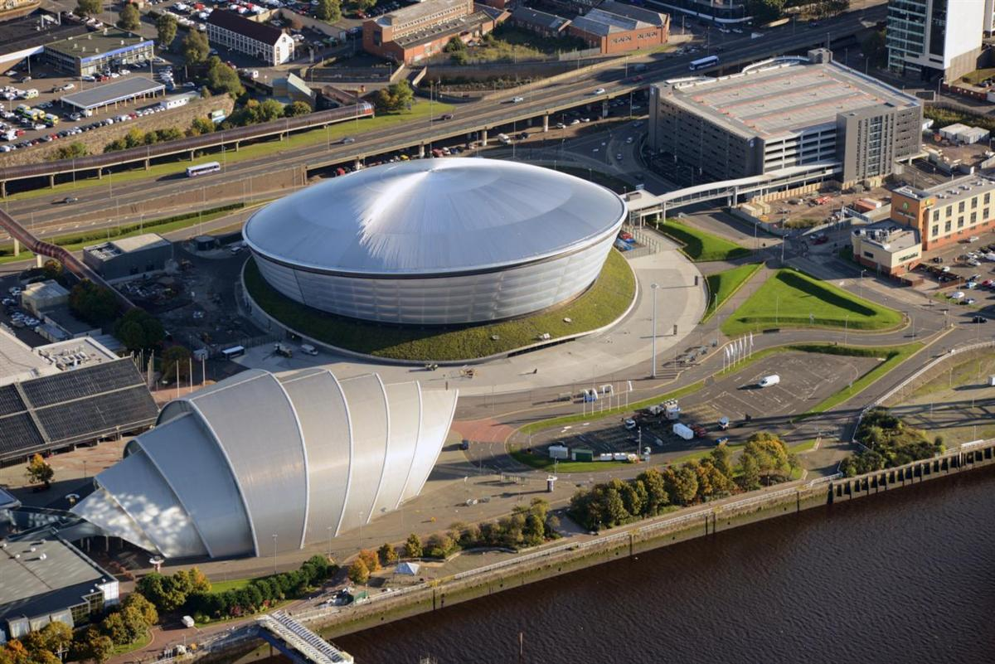

OVO Hydro – Glasgow, Schottland
Bei der multifunktionale Veranstaltungshalle OVO Hydro kam das Kalzips Aluminium-Stehfalz-Dachsystem im Profil 65/333 für ihre ikonische Struktur in Glasgow zum Einsatz.

